**أجوبة عن بعض ما يطرح من تساؤلات في شأن انتخاب رئيس الجمهورية**

01-09-2022 | 00:00 **المصدر**: "النهار"

* **شارك على**
* [fb](javascript:;)
* [tw](javascript:;)
* [whatsapp](https://api.whatsapp.com/send?phone=&text=%d8%a3%d8%ac%d9%88%d8%a8%d8%a9+%d8%b9%d9%86+%d8%a8%d8%b9%d8%b6+%d9%85%d8%a7+%d9%8a%d8%b7%d8%b1%d8%ad+%d9%85%d9%86+%d8%aa%d8%b3%d8%a7%d8%a4%d9%84%d8%a7%d8%aa+%d9%81%d9%8a+%d8%b4%d8%a3%d9%86+%d8%a7%d9%86%d8%aa%d8%ae%d8%a7%d8%a8+%d8%b1%d8%a6%d9%8a%d8%b3+%d8%a7%d9%84%d8%ac%d9%85%d9%87%d9%88%d8%b1%d9%8a%d8%a9%20https%3a%2f%2ftinyurl.com%2f2hblf4jn)
* [telegram](https://telegram.me/share/url?url=https%3a%2f%2ftinyurl.com%2f2hblf4jn&text=%d8%a3%d8%ac%d9%88%d8%a8%d8%a9+%d8%b9%d9%86+%d8%a8%d8%b9%d8%b6+%d9%85%d8%a7+%d9%8a%d8%b7%d8%b1%d8%ad+%d9%85%d9%86+%d8%aa%d8%b3%d8%a7%d8%a4%d9%84%d8%a7%d8%aa+%d9%81%d9%8a+%d8%b4%d8%a3%d9%86+%d8%a7%d9%86%d8%aa%d8%ae%d8%a7%d8%a8+%d8%b1%d8%a6%d9%8a%d8%b3+%d8%a7%d9%84%d8%ac%d9%85%d9%87%d9%88%d8%b1%d9%8a%d8%a9)
* [messenger](javascript:;)
* [linkedIn](javascript:;)

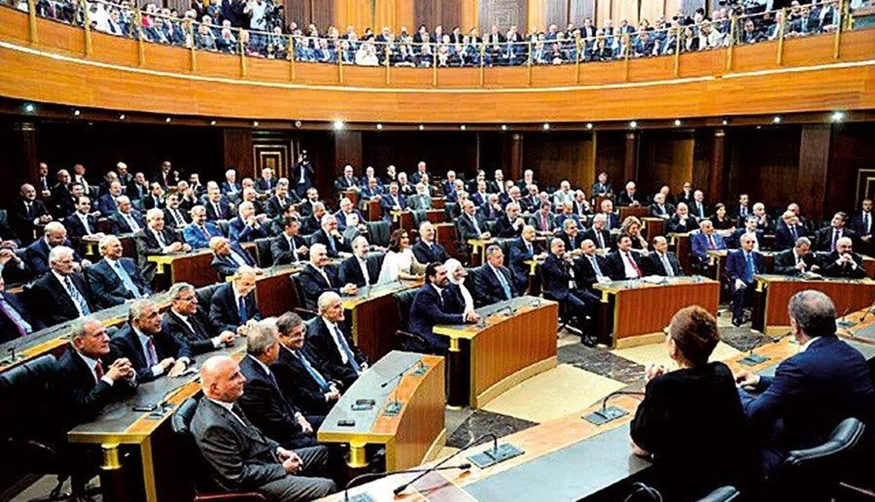

**تعبيرية.**

[**A+**](javascript:zoomText(2);)[**A-**](javascript:zoomText(-2);)

**المحامي حسن خالد الرفاعي**

**في تاريخ 20 – 10 – 2007 نشرت "النهار" دراسة للمرجع الدستوري النائب السابق حسن الرفاعي حول مختلف الاوجه والاشكاليات الدستورية التي كانت مثارة آنذاك عشية الاستحقاق الرئاسي تماما هي اليوم تماما . ونظرا الى القيمة الدستورية والقانونية الكبيرة التي تكتسبها هذه الدراسة والتي لا تزال تنطبق بكل ما ورد فيها على الاستحقاق الحالي نعيد نشرها اليوم مع بداية المهلة الدستورية لانتخاب رئيس الجمهورية الجديد خلفا للرئيس العماد ميشال عون الذي تنتهي ولايته في 31 تشرين الاول المقبل . هنا نص الدراسة :**

**0 seconds of 30 secondsVolume 0%**

‏سينتهي هذا الإعلان خلال 29

إن قراءة متأنية ومجردة للمواد 73، 74 و75 من الدستور ال[#لبنان](https://www.annahar.com/arabic/news/listing?tag=%d9%84%d8%a8%d9%86%d8%a7%d9%86)ي كافية للتأكيد ان المادة 49 من عين الدستور هي واضحة كل الوضوح، لا لبس فيها ولا غموض، وهي ليست لغزاً كما ظنها كثيرون...  
  
نقرأ حرفية ما نصت عليه المادة 73: "قبل موعد انتهاء ولاية رئيس الجمهورية بمدة شهر على الاقل او شهرين على الاكثر يلتئم المجلس بناء على دعوة من رئيسه لانتخاب الرئيس الجديد واذا لم يدع المجلس لهذا الغرض فانه يجتمع حكما في اليوم العاشر الذي يسبق أجل انتهاء ولاية الرئيس".  
  
فكلمة "يلتئم" تعني هنا وجوب حصول الالتئام، اي ان الالتئام مفروض بحكم الدستور...  
وكلمة "المجلس" عرفتها وحددتها الفقرة الاولى من المادة 24 من الدستور كما يأتي: "يتألف مجلس النواب من نواب منتخبين يكون عددهم وكيفية انتخابهم وفقا لقوانين الانتخاب المرعية الاجراء...".  
  
اما عبارة "لانتخاب الرئيس الجديد" فتعني صراحة لا ضمنا ان الانتخاب يجب ان يتم في الجلسة المعينة لهذا الغرض.  
  
واما عبارة "... فانه يجتمع حكما في اليوم العاشر..." فتعني وتؤكد القول بأن الانتخاب يجب ان يتم في يوم واحد وجلسة واحدة غير قابلة للتأجيل، اللهم الا لظرف طارئ او قوة قاهرة، وفي كل حال ليس التغيب المتعمد منها!...  
  
وبعد، نصت المادة 74 على ما حرفيته:  
"اذا خلت سدة الرئاسة بسبب وفاة الرئيس او استقالته او سبب آخر فلأجل انتخاب الخلف يجتمع المجلس فورا بحكم القانون. واذا اتفق حصول خلاء الرئاسة حال وجود مجلس النواب منحلا تدعى الهيئات الانتخابية دون ابطاء ويجتمع المجلس بحكم القانون حال الفراغ من الاعمال الانتخابية".  
  
يستنتج من هذه المادة، في ما يستنتج:  
- ان خلو سدة الرئاسة المقصود في هذه المادة هو الذي يحصل بصورة مفاجئة اثناء ولاية الرئيس، ولا تعني مطلقا بسبب عدم حصول الانتخاب.  
  
- تؤكد ذلك عبارة "... يجتمع المجلس فورا بحكم القانون..." لا بناء على دعوة من رئيس المجلس كما يحصل عند انتهاء ولاية الرئيس... وتجدر الاشارة هنا الى ان المادة 62 من الدستور ونصها: "في حال خلو سدة الرئاسة لأي علة كانت تناط صلاحيات رئيس الجمهورية وكالة بمجلس الوزراء" تقصد فقط خلو الرئاسة اثناء الولاية وليس بعد انتهائها لان انتخاب الرئيس في هذه الحال يجب ان يكون قد تم وفقا لاحكام الدستور كما اكدته المادة 73 المذكورة.  
  
واخيرا، تأتي المادة 75 لتؤكد ايضا ان انتخاب الرئيس يجب ان يتم في جلسة واحدة: "ان المجلس الملتئم لانتخاب رئيس الجمهورية يعتبر هيئة انتخابية لا هيئة اشتراعية، ويترتب عليه الشروع حالا في انتخاب رئيس الدولة دون مناقشة او اي عمل آخر". ان المواد الاربع المذكورة تكاد تكون معرّبة حرفيا عن مادتين من مواد دستور الجمهورية الثالثة الفرنسية، فالاولى هي المادة الثالثة من قانون 16 تموز سنة 1875 ونصها:  
  
"ART.3. - Un mois au moins avant le terme légal des pouvoirs du Président de la République, les chambres devront être réunies en Assemblée nationale pour procéder à l élection du nouveau président. - A défaut de convocation, cette réunion aurait lieu de plein droit le quinzième jour avant l expiration de ces pouvoirs.  
  
- En cas de décès ou de démission du président de la République, les deux chambres se réunissent immédiatement et de plein droit.  
  
- Dans le cas où, par application de l article 5 de la loi du 25 Février 1875, la chambre des Députés se trouverait dissoute au moment où la présidence de la République deviendrait vacante, les collèges électoraux seraient aussitôt convoqués, et le sénat se réunirait de plein droit".  
  
والمادة الثانية هي المادة السابعة من قانون 25 شباط سنة 1875 ونصها:  
"ART.7. - En cas de vacance par décès ou pour toute autre cause, les deux chambres réunies procèdent immédiatement à l élection d un nouveau président. Dans l intervalle, le conseil des Ministres est investi du pouvoir exécutif".  
  
يستخلص من كل ما تقدم، في ما يستخلص:  
- ان المشترع التزم في نص المادة 49 مبدأ لازما وملزما اقرته مواد دستورية. فلم يفرض نصابا معينا لجلسة انتخاب رئيس الجمهورية اذ ان الدستور اوجب، على جميع اعضاء مجلس النواب، حضور الجلسة المذكورة. وهذا الوجوب ناتج من ان نظامنا هو نظام جمهوري ديموقراطي برلماني، ورئيس الجمهورية فيه هو رأس الدولة وحامي الدستور وحافظ سيادة الوطن...  
  
ويكفي القول بأن الحيلولة المعتمدة دون انتخاب رئيس الجهورية هي بمثابة تعطيل للنظام وانقلاب عليه.  
  
نكتفي بهذا القدر، ونذكر بأن جميع رؤساء الجمهورية في لبنان انتخبوا في جلسة واحدة لم تؤجل. وكذلك ففي الجمهورية الثالثة الفرنسية تم انتخاب ثلاثة عشر رئيسا للجمهورية في جلسة واحدة لكل منهم.  
  
هنا يجدر التأكيد والجزم بأن الزعم ان التغيب هو حق ديموقراطي هو قول باطل بطلانا مطلقا، ويشكل حتما مخالفة للدستور. فأي حق هو هذا الذي يؤدي الى تعطيل مسيرة الدولة والنظام؟!...  
  
واخيرا، نرى من الخير الاجابة عن بعض ما يطرح من تساؤلات:  
سؤال – ماذا يحصل اذا اصر عدد من النواب على عدم الحضور بشكل يؤدي الى عدم توافر الثلثين من الاعضاء الذين يؤلفون المجلس قانونا؟  
  
جواب – نرى هنا ان تطبيق نظرية الظروف الاستثنائية Criconstances exceptionnelles مبرر حفاظا على استمرارية الدولة والنظام، وعندها يتم انتخاب الرئيس بالاكثرية المطلقة، ويكون انتخابه في هذه الحال شرعيا لأن المادة 49 تعتبر شرعيا الرئيس المنتخب بالاكثرية المذكورة:  
"Enfin l intérêt pour la souvegrade duquel le principe de légalité n a pas été observé doit être un intérêt suffisamment important pour justifier le sacrifice du principe: celui de la défence nationale, du rétablissement de l ordre, de la continuité des services publics essentiels à la vie nationale ou locale..."  
(R. CHAPUS: Droit administrative général, 15ème édi.2001,T.1 no 1274, p.1087).  
سؤال – واذا لم تتوافر الاكثرية المطلقة؟  
  
جواب – عندها لا يحصل الانتخاب وتمارس الحكومة القائمة السلطة بصفتها حكومة الامر الواقع Gouvernement de fait لا بصفتها مستمدة صلاحيتها من المادة 62 من الدستور، وممارستها هذه يجب ان تكون مؤقتة سدا للفراغ ريثما يتم انتخاب رئيس جديد:  
"... De la légitimité des gouvernements de fait par la nécessité primordiale de l ordre. Malheureusement, l argument ne vaut qu en cas de vacance du pouvoir; il est dépourvu de valeur lorsqu il s agit d un gouvernement qui est venu supplanter celui qui était établi (129). La nécessité d un gouvernement ne le légitime que l orsqu il est établi; or, c est précisément le moment de son établissement qui est délicat pour un gouvernement de fait. Sans doute peut-on invoquer le service d intérêt public exigeant que les fonctions étatiques ne subissent aucune interruption sous peine de voir des troubles graves mettre en péril la chose publique..."  
  
"... En réalité, les gouvernements de fait se trouvent, quant à l étendue de leurs compétences, à égalité avec les gouvernements légaux..."  
  
"... les actes du gouvernement de fait engagent le gouvernement légal qui lui succède...".  
  
(g.burdeau: traite de science politique, 1983, t iv ps. 580 et s.).  
  
هذا مع التأكيد ان الحكومة القائمة حاليا هي حكومة دستورية شرعية، وكان على رئيس الجمهورية ورئيس مجلس الوزراء ان يقبلا استقالة الوزراء المستقيلين في حينه وان يعمدا فورا الى تعيين بدلاء منهم...  
  
سؤال – يقال ان رئيس الجمهورية سيعمد الى اتخاذ تدبير وصفه بالدستوري يقضي بعدم تسليم السلطة الى الحكومة القائمة.  
  
جواب – ان الدستور لا يخوله القيام منفردا، ومن دون موافقة الحكومة، بأي عمل تنفيذي. وان فعل يكون قد خالف الدستور مما يبرر تطبق المادة 60 من الدستور في حقه. وان بقي في السلطة بعد انتهاء ولايته يعتبر مغتصبا السلطة وتطبق بحقه المادة 301 وما يليها من قانون العقوبات.  
  
- سؤال – يقال ان المجلس، بعد دعوة رئيسه الى جلسة انتخابية، يصبح هيئة ناخبة حتى يتم الانتخاب؟  
  
جواب – لا يعتبر المجلس هيئة ناخبة الا في الجلسة المعينة للانتخاب، وخارجها، قلبها وبعدها، يمارس المجلس سلطاته الرقابية والتشريعية كاملة.  
  
سؤال – اذا دعا رئيس المجلس لعقد جلسة انتخاب في 23 الجاري وامتنع عن حضورها بحجة عدم حضور الثلثين، فهل يعتبر تصرفه دستوريا؟  
  
جواب – اكدنا سابقا ان على رئيس المجلس ان يدعو المجلس مرة واحدة الى جلسة يجب ان يتم فيها الانتخاب، وواجبه الدستوري يحتم عليه حضور الجلسة، وللنواب الحق في طلب اجراء الانتخاب بالاكثرية المطلقة سندا الى نظرية الظروف الاستثنائية...  
  
سؤال – واذا لم يحضر او حضر وخرج؟  
جواب – عندها يحق للنواب اتمام الانتخاب برئاسة نائب رئيس المجلس. وان اقفل المجلس بأمر الرئيس يمكن ان يدعو نائب الرئيس الى الجلسة في اي مكان في بيروت، ويكون الانتخاب فيها صحيحا ومشروعا.  
  
وفي الختام، كنت آمل، ومنذ البدء، ان يؤخذ رأي كبار الاساتذة وفقهاء الدستور في فرنسا، وما اكثرهم، وربما كنا تلافينا كل ما حصل ويحصل وسيحصل!...

على